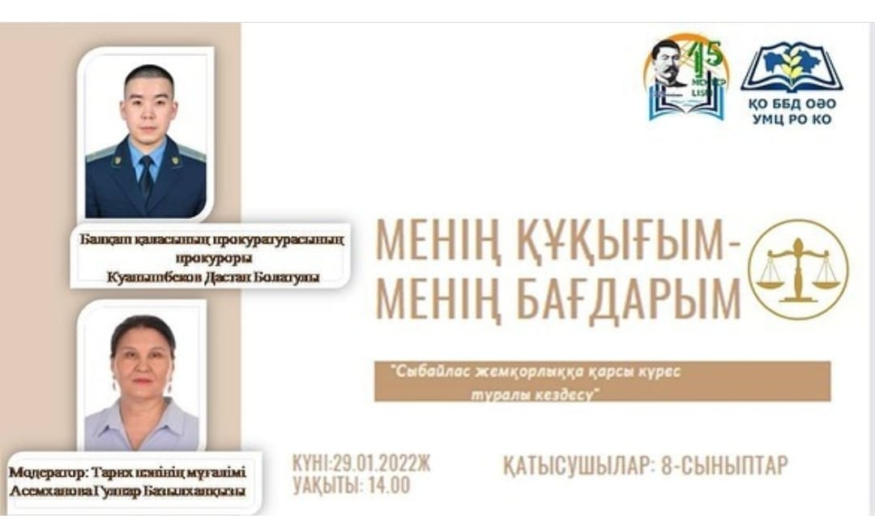

29.01.2022 жыл
Сыбайлас жемқорлыққа қарсы күрес аясында "Менің құқығым-менің бағдарым" тақырыбында Балқаш қаласының прокуратурасының прокуроры Қуанышбеков Дастан Болатұлымен кездесу өткізілді.
Мақсаты: оқушыларға құқықтық тәрбие беру;
Кездесу барысында "Жемқорлық-қоғам дерті" бейнефильмі көрсетіліп, қатысушылар өз ойларын білдірді. Әрбір іс әрекетті Дастан Болатұлы заң аясында түсіндіріп,қорытындылады
Модератор:Асемханова Г.Б

